
深圳天源迪科信息技术股份有限公司

Cloudera Hadoop Impala
部署、安装、配置手册

本文件属深圳天源迪科信息技术股份有限公司所有，
未经书面许可，不得以任何形式复印或传播。

文件建立/修改记录
序号 | 版本 | 建立或修改 | 建立/修改人  日期 | 审核人  日期 | 批准人  日期
1 | 1.0 | 建立 | 张利民  14年03月10日
2 | 1.1 | 建立 | 刘伟  15年05月25日

目 录
1 简介 5
1.1 目的 5
1.2 适用范围 5
1.3 术语表 5
1.4 参考资料 5
2 yum离线安装 5
2.1 运行环境安装 5
2.1.1 基本环境准备 5
2.1.2 Cloudera Manager的离线安装包下载 6
2.1.3 CDH和Impala的离线安装包下载 9
2.2 系统安装 9
2.3 系统卸载 13
1、首先停止所有正在运行的服务（在控制台停止） 13
2、注销并移除Parcles （在控制台注销并移除，无论是安装的Parcles还是未安装的Parcles） 13
3、卸载Cloudera Manager Server 13
4、在所有的Agent主机上，卸载CDH及Clouder Manager Agent 14
5、在所有的Agent主机上，删除所有的Cloudera Manager数据 14
6、删除Cloudera Manager锁 14
3 tar包离线安装 15
3.1 环境准备 15
3.1.1 JDK安装 15
3.1.2 HOST配置 15
3.1.3 打通SSH，实现主节点到子节点免密码登录 15
3.1.4 关闭防火墙（所有节点） 16
3.1.5 MYSQL配置 16
3.2 正式开工 16
3.2.1 安装CM5 16
3.2.2 安装CDH5 18
4 疑难解答 19

简介

目的
为辅助使用Cloudera CDH、Impala项目的快速实施。

适用范围
适用于Clouder Manager 4.x 安装 CDH4 和 Impala 1.1.1版本。

术语表
CM Cloudera Manager 是Cloudera公司的Hadoop系统组件的安装管理工具
CDH Cloudera's Distribution Hadoop，是Cloudera公司发布的Hadoop版本

参考资料
《Installing-and-Using-Impala》 v1.1.1 Cloudera

yum离线安装
安装前，需要执行“2.1 运行环境安装”部分的操作，以便安装能顺利执行。

运行环境安装

基本环境准备
禁用防火墙
chkconfig iptables off
禁用Selinux
vi /etc/selinux/config
内容改成如下：
# disabled - No SELinux policy is loaded.
SELINUX=disabled
SELINUXTYPE=targeted
然后保存，重启系统。
修改/etc/hosts(所有机器)
加上本机的IP
加上模拟archive.cloudera.com这个域名的IP
例如加上如下内容：
192.168.163.169 lxs169
192.168.163.128 archive.cloudera.com
下载cloudera-manager-installer.bin，这个必须要到www.cloudera.com上下载。
下载要用到的cloudera-manager的安装包
下载要用到的cdh的parcel格式的包
下载要用到的impala的parcel格式的包

说明：要在生产系统部署CDH，先要实现Cloudera Manager的离线安装，安装好Cloudera Manager后，还要通过Cloudera Manager执行CDH的离线安装两个步骤。由于生产环境的封闭性，这些离线包不能从Cloudera的官方网站下载，所以需要将Cloudera的官方网站下载地址映射到本地IP。

Cloudera Manager的离线安装包下载
cloudera-manager-installer.bin程序会连接到Cloudera的官方网站下载Cloudera Manager需要的rpm包，完成Cloudera Manager的安装。
要实现Cloudera Manager的离线安装，需要1.下载Cloudera Manager需要的rpm包（http://archive.cloudera.com/cm5/） 2.将Cloudera的官方网站下载地址映射到本地IP。第一步可以登录到Cloudera的官方网站将这些包下载到本地，目录类似于下面的结构：
CM4
└─redhat
├─5
│ └─x86_64
│ └─cm
│ │ cloudera-manager.repo
│ │ RPM-GPG-KEY-cloudera
│ │
│ └─4
│ ├─repodata
│ │ filelists.xml.gz
│ │ other.xml.gz
│ │ primary.xml.gz
│ │ repomd.xml
│ │
│ └─RPMS
│ └─x86_64
│ cloudera-manager-agent-4.7.2-1.cm472.p0.135.el5.x86_64.rpm
│ cloudera-manager-daemons-4.7.2-1.cm472.p0.135.el5.x86_64.rpm
│ cloudera-manager-server-4.7.2-1.cm472.p0.135.el5.x86_64.rpm
│ cloudera-manager-server-db-4.7.2-1.cm472.p0.135.el5.x86_64.rpm
│ enterprise-debuginfo-4.7.2-1.cm472.p0.135.el5.x86_64.rpm
│ jdk-6u31-linux-amd64.rpm
└─6
└─x86_64
└─cm
│ cloudera-manager.repo
│ RPM-GPG-KEY-cloudera
└─4
├─repodata
│ filelists.xml.gz
│ filelists.xml.gz.asc
│ other.xml.gz
│ other.xml.gz.asc
│ primary.xml.gz
│ primary.xml.gz.asc
│ repomd.xml
│ repomd.xml.asc
│
└─RPMS
├─noarch
└─x86_64
cloudera-manager-agent-4.7.1-1.cm471.p0.125.el6.x86_64.rpm
cloudera-manager-daemons-4.7.1-1.cm471.p0.125.el6.x86_64.rpm
cloudera-manager-server-4.7.1-1.cm471.p0.125.el6.x86_64.rpm
cloudera-manager-server-db-4.7.1-1.cm471.p0.125.el6.x86_64.rpm
enterprise-debuginfo-4.7.1-1.cm471.p0.125.el6.x86_64.rpm
jdk-6u31-linux-amd64.rpm
第二步，配置一个htttp服务，例如apache httpd服务，将上述目录树拷贝到这个http服务的根目录下，例如apache httpd服务缺省的根目录是 /var/www/html，然后在待安装机器上配置hosts文件，将上面的服务提供的IP映射到archive.cloudera.com的域名上即可，一般是在hosts文件中增加一行，例如 192.168.163.128 archive.cloudera.com 。
完成上述两步后，执行cloudera-manager-installer.bin即可完成Cloudera Manager的离线安装，Cloudera Manager安装完成后，在被安装机器上会打开7180端口，这时在浏览器中访问这个地址，即可进入Cloudera Hadoop的管理界面。
注意：安装时，有时需要用到系统包，下面简单介绍一些系统包安装源的一些方法：
如果有安装盘，可以将安装盘mount到一个目录，然后引用file:///协议映射安装源，例如：在目录下新建一个 cdrom_media.repo的文件，内容为：
[cdrom_media]
name=cdrom_media
baseurl=file:///mnt/cdrom/
gpgcheck=0
或者把操作系统的安装源拷贝到上面的http服务的目录下，把源写入一个os.repo的文件中。例如一个os.repo的内容如下：
[os]
name = Linux OS Packages
baseurl = http:// 192.168.163.128/os
gpgcheck = 0
而os的目录结构为下面类似：
os
├─Packages
│ abrt-libs-2.0.8-6.el6.x86_64.rpm
│ abrt-tui-2.0.8-6.el6.x86_64.rpm
│ amanda-2.6.1p2-7.el6.x86_64.rpm
│ amanda-client-2.6.1p2-7.el6.x86_64.rpm
│ amanda-server-2.6.1p2-7.el6.x86_64.rpm
│ amtu-1.0.8-8.el6.x86_64.rpm
│ anaconda-13.21.176-1.el6_3.x86_64.rpm
│ anaconda-yum-plugins-1.0-5.1.el6.noarch.rpm
│ ant-1.7.1-13.el6.x86_64.rpm
│ anthy-9100h-10.1.el6.x86_64.rpm
│ antlr-2.7.7-6.5.el6.x86_64.rpm
│ eclipse-callgraph-0.6.1-1.el6.x86_64.rpm
│ gmp-4.3.1-7.el6_2.2.i686.rpm
.........
│ yum-plugin-security-1.1.30-14.el6.noarch.rpm
│ yum-plugin-tmprepo-1.1.30-14.el6.noarch.rpm
│ zlib-devel-1.2.3-27.el6.i686.rpm
│ zlib-devel-1.2.3-27.el6.x86_64.rpm
│ zsh-4.3.10-5.el6.x86_64.rpm
└─repodata
filelists.xml.gz
other.xml.gz
primary.xml.gz
productid
productid.gz
repomd.xml
TRANS.TBL
上面关于系统包的安装源，未作深入讨论，如有问题，请参考其他建立系统离线安装源的材料。

CDH和Impala的离线安装包下载
CDH4可以通过rpm安装，也可通过parcels安装，官方推荐使用parcels安装。
先到Cloudera的官方网站下载CDH4和Impala的parcels包。下面目录树结构映射了官方的下载地址。
cdh4
└─parcels
└─latest
CDH-4.4.0-1.cdh4.4.0.p0.39-el5.parcel
CDH-4.4.0-1.cdh4.4.0.p0.39-el6.parcel
CDH-4.4.0-1.cdh4.4.0.p0.39-lucid.parcel
CDH-4.4.0-1.cdh4.4.0.p0.39-precise.parcel
CDH-4.4.0-1.cdh4.4.0.p0.39-sles11.parcel
CDH-4.4.0-1.cdh4.4.0.p0.39-squeeze.parcel
manifest.json
impala
└─parcels
└─latest
IMPALA-1.1.1-1.p0.17-el5.parcel
IMPALA-1.1.1-1.p0.17-el6.parcel
IMPALA-1.1.1-1.p0.17-lucid.parcel
IMPALA-1.1.1-1.p0.17-precise.parcel
IMPALA-1.1.1-1.p0.17-sles11.parcel
IMPALA-1.1.1-1.p0.17-squeeze.parcel
manifest.json
下载完成后，放到上面一样的http服务的根目录下。进入Cloudera Hadoop的管理界面，添加集群，添加服务器，添加服务等，就可自动从这些包中安装Hadoop依赖的软件。
例如HDFS的添加步骤是 服务――下拉“操作”――添加服务――选择HDFS
例如Impala的添加步骤是 服务――下拉“操作”――添加服务――选择impala
需要说明的是，服务是有依赖关系的，要添加impala服务，就要先顺序添加 hdfs—mapreduce—hive 这几个服务。添加服务时，一些关键的配置参数也要注意，例如hdfs的namenode目录、secondary namenode目录、mapreduce的jobtracker目录、tasktracker目录等。

系统安装
运行已下载的cloudera-manager-installer.bin
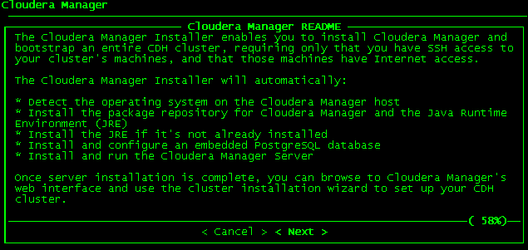
一路选择Next，回车。
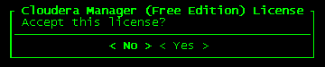
在确认License处，按右箭头→选择Yes回车。
当Cloudera的官方网站下载地址映射到本地IP已完成并且需要的rpm包也已下载好放到了本地IP的http服务器指定目录中后，安装顺利完成，等待服务启动，并且7180端口的开启。
[root@lxs169 ~]# netstat –an | grep 7180
tcp 0 0 0.0.0.0:7180 0.0.0.0:* LISTEN
上面命令输出表示已完成启动，此时可以在浏览器上输入这个Cloudera Manager服务器的地址和端口，就可进入Cloudera Manager的安装和管理界面。
下面操作都从主菜单上链接开始：
- 添加集群
主页——添加集群
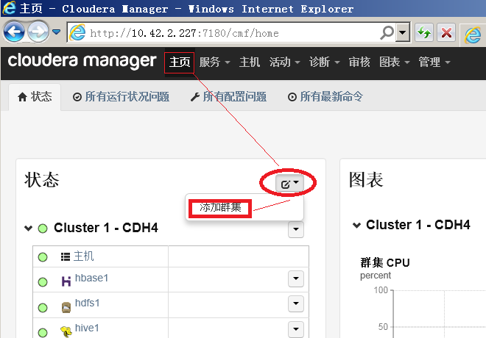
- 添加服务
服务—所有服务——添加服务
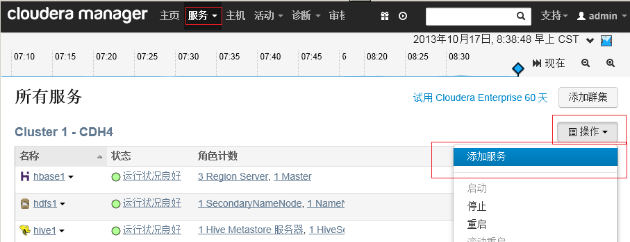
在下面的界面中选择你要添加的服务。
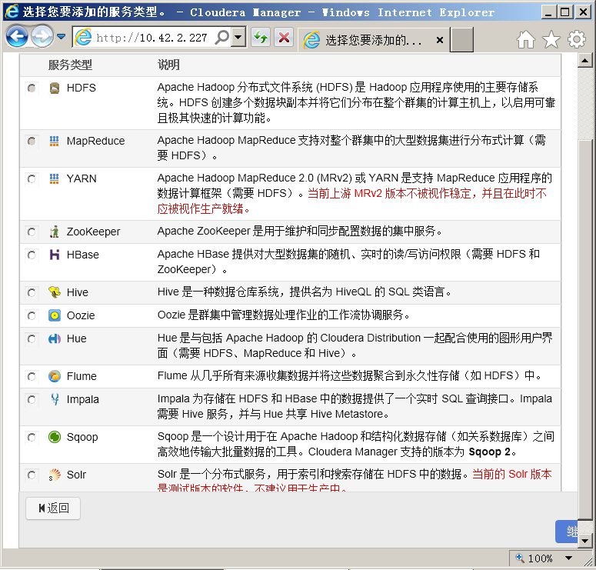
- 添加节点
主机—向集群添加主机
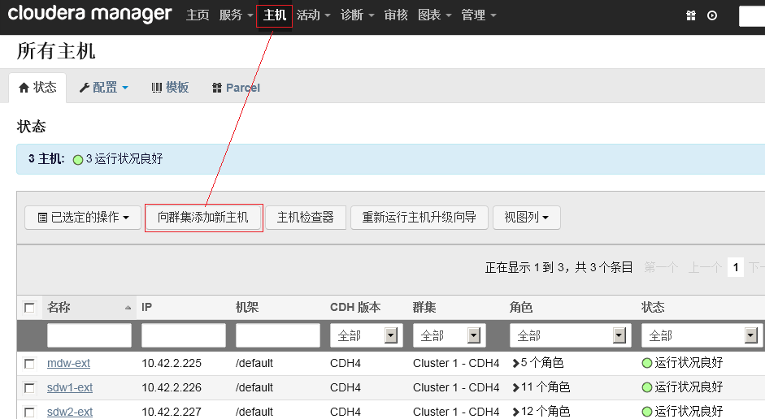
- 删除节点
主机
然后选定一个主机（界面上的一行记录）
主机—已选定的动作—从集群中删除
主机—已选定的动作—删除
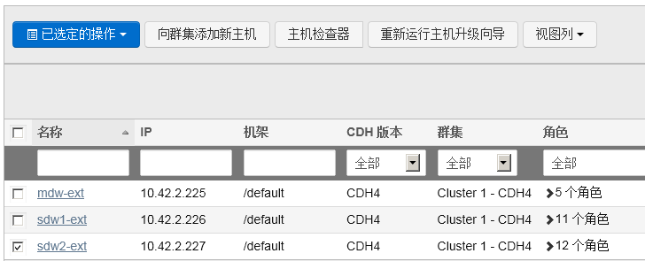
安装完成，相关服务启动后，在master节点输入 impala-shell就进入sql语句输入界面，可以利用sql查询hdfs的数据了。一般的，impala查询的速度可以达到hive的5～30倍。

系统卸载

1、首先停止所有正在运行的服务（在控制台停止）

2、注销并移除Parcles （在控制台注销并移除，无论是安装的Parcles还是未安装的Parcles）

3、卸载Cloudera Manager Server
a. 运行下面的命令：
$ sudo /usr/share/cmf/uninstall-cloudera-manager.sh
b. 如果集群中没有安装uninstall-cloudera-manager.sh，使用下面的命令卸载：
1、停止Cloudera Manager Server及其数据库
sudo service cloudera-scm-server stop
sudo service cloudera-scm-server-db stop
2、卸载Cloudera Manager Server及其数据库
sudo yum remove cloudera-manager-server
sudo yum remove cloudera-manager-server-db

4、在所有的Agent主机上，卸载CDH及Clouder Manager Agent
- 停止Cloudera Manager Agent
$ service cloudera-scm-agent hard_stop
- 卸载Clouera Manager 包
$ sudo yum remove 'cloudera-manager-*'
- 运行下面的清除命令
$ sudo yum clean all

5、在所有的Agent主机上，删除所有的Cloudera Manager数据
若使用了内嵌的数据库PostgreSQL数据库，数据存储在/var/lib/cloudear-scm-server-db，在root下运行如下命令：
$ sudo rm -Rf /usr/share/cmf /var/lib/cloudera* /var/cache/yum/cloudera*

6、删除Cloudera Manager锁
$ sudo rm /tmp/.scm_prepare_node.lock

tar包离线安装

环境准备

JDK安装
1.下载相关tar包，这里使用jdk-7u51-linux-x64.tar.gz
2.解压tar包
tar –xvzf jdk-7u51-linux-x64.tar.gz
3.配置环境变量/etc/profile
vi /etc/profile

配置JAVA_HOME和PATH

source /etc/profile

java –version查看JDK是否安装正确

HOST配置
1.修改主机名
/etc/sysconfig/network
2.修改host
/etc/hosts

打通SSH，实现主节点到子节点免密码登录
1.在所有节点执行ssh-keygen –t rsa 命令，一路回车
2.将所有子节点以及主节点的id_rsa.pub追加到authorized_keys中
cat id_rsa.pub>>authorized_keys
3.更改文件权限
chmod 700 .ssh/
chmod 600 .ssh/authorized_keys
4.将主节点的authorized_keys文件拷贝到其他所有节点的.ssh文件下
5.测试ssh

关闭防火墙（所有节点）
1.防火墙
service iptables stop (临时关闭)
chkconfig iptables off (重启后生效)
2.SELINUX
setenforce 0 (临时生效)
修改/etc/selinux/config 下的 SELINUX=disabled （重启后生效）

MYSQL配置
任一节点安装配置mysql，作为相关服务的元数据管理。安装过程不在介绍。安装完成后，操作如下：
1 | --hive数据库

2 | Create database hive DEFAULT CHARSET utf8 COLLATE utf8_general_ci

3 | --集群监控数据库

4 | Create database amon DEFAULT CHARSET utf8 COLLATE utf8_general_ci

5 | --hue数据库

6 | Create database hue DEFAULT CHARSET utf8 COLLATE utf8_general_ci
以上数据库，可能会根据安装组件的不同略有差别。 给用户授权（这里密码设为hadoop）
1 | Grant all on *.* to root@"%" Identified by "hadoop";

正式开工

安装CM5
下载地址http://archive-primary.cloudera.com/cm5/cm/5/，根据自己的系统选择相应的版本，本次安装选用的是cloudera-manager-el6-cm5.3.3_x86_64.tar.gz。下载完成后只上传到master节点即可。然后解压到/opt目录下，不能解压到其他地方，因为cdh5的源会默认在/opt/cloudera/parcel-repo寻找，怎么制作cdh5的本地源文件会在之后介绍。
1.给所有节点添加cloudera-scm用户
1 | useradd --system --home=/opt/cm-5.3.3/run/cloudera-scm-server --no-create-home --shell=/bin/false --comment "Cloudera SCM User" cloudera-scm
2.修改/opt/cm-5.3.3/etc/cloudera-scm-agent/config.ini 下面的serer_host
1 | server_host=master
为Cloudera Manager 5建立数据库：
1 | /opt/cm-5.3.3/share/cmf/schema/scm_prepare_database.sh mysql -hlocalhost -uroot -phadoop --scm-host localhost scm scm scm
格式是:scm_prepare_database.sh 数据库类型 服务器 用户名 密码 –scm-host Cloudera_Manager_Server所在的机器 数据库 用户名 密码，后面那三个不知道代表什么，直接照抄官网的了。 因为我们用的是Mysql数据库，所以我们需要下载Mysql的JDBC驱动，本次从官网上下载最新稳定版：mysql-connector-java-5.1.30.tar.gz，解压之后找到mysql-connector-java-5.1.30-bin.jar放到/opt/cm-5.3.3/share/cmf/lib/目录下。 开启Cloudera Manager 5 Server端：
1 | /opt/cm-5.3.3/etc/init.d/cloudera-scm-server start
注意server首次启动不要立即关闭或重启，因为首次启动会自动创建相关表以及数据，如果因为特殊原因中途退出，请先删除所有表以及数据之后再次启动，否则将会出现启动不成功的情况。 开启Cloudera Manager 5 Agents端。 先scp /opt/cm-5.0.0到所有datanode节点上，然后在每台机器上开启Agents端：
1 | scp-r /opt/cm-5.3.3 root@datanode1:/opt/cm-5.0.0
等待拷贝成功，在所有datanode节点上启动：（注意必须以管理员权限启动）
1 | sudo/opt/cm-5.3.3/etc/init.d/cloudera-scm-agent start
浏览器启动Cloudera Manager 5 控制台（默认端口号是7180），启动成功就会看到登陆页面。

安装CDH5
先下载到本地http://archive-primary.cloudera.com/cdh5/parcels/5.0.0/，这里需要下载两样东西，首先是与自己系统版本相对应的parcel包，然后是manifest.json文件。下载完成后将这两个文件放到master节点的/opt/cloudera/parcel-repo下（目录在安装Cloudera Manager 5时已经生成），注意目录一个字都不能错，接下来打开manifest.json文件，里面是json格式的配置，我们需要的就是与我们系统版本相对应的hash码，因为我们用的是Centos6.5，所以找到如下位置：
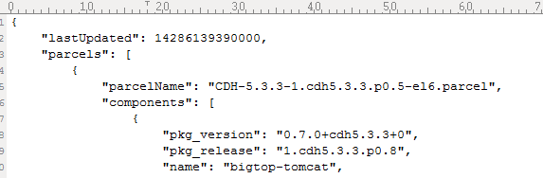
在这个大括号的最下面找到“hash”所对应的值。
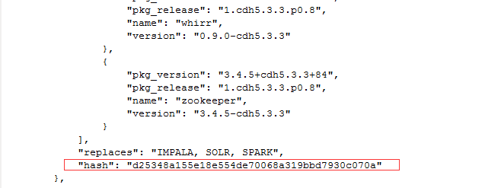
将“hash”的值复制下来，然后创建一个文件，文件名与你的parel包名一致，并加上.sha后缀：
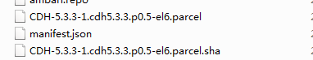
这样你的目录下将有这3个文件，将“hash”的值复制到新建的sha文件中，并保存，好了，我们的本地源制作完成了。这样基本大功告成了，再之后的操作就是控制台按照步骤安装即可。
打开http://192.168.1.101:7180，登陆控制台，默认账户和密码都是admin，安装时选择免费版，之后由于cm5对中文的支持很强大，按照提示安装即可，如果系统配置有什么问题在安装过程中会有提示，根据提示给系统安装组件就可以了。
如果在安装时选择了安装Hive，可能会遇到安装失败的问题，查看一下日志发现时安装Hive时需要安装JDBC驱动，所以同样我们将Mysql的驱动包拷贝到/opt/cloudera/parcels/CDH-5.0.0-1.cdh5.0.0.p0.47/lib/hive/lib/(/usr/share/cmf/lib/)目录下，之后再继续安装就不会遇到问题了。

疑难解答

提示PostgreSQL版本过低
系统需要安装PostgreSQL数据库 8.4.11以上，先卸载低版本，然后安装8.4.11以上的版本。

提示RPM-GPG-KEY-cloudera文件找不到
在Cloudera找到RPM-GPG-KEY-cloudera文件，放到映射的本地IP的相对应的位置。这个文件一般在cm4/redhat/6/x86_64/cm的相对目录下。

4.7.2版本下某文件找不到
本版本的Cloudera Manager有时找cm4/redhat/6/x86_64/cm/4目录下的文件，有时找cm4/redhat/6/x86_64/cm/4.7.1目录下的文件，有时找cm4/redhat/6/x86_64/cm/4.7.2目录下的文件，出现此错误时，解决的办法是，将cm4/redhat/6/x86_64/cm/4.7.2目录下的文件下载完整，然后在同级建立符号链接，例如
ln –s 4.7.2 4
ln –s 4.7.2 4.7.1
这样，三种情形下的文件都可以找到了。
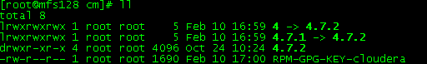

注意事项
      - 每台机器的hosts下加上archive.cloudera.com 对应
      - http服务下增加cm5和cdh5两个目录，注意cm5下面有5.4和5的软连接，cdh5下面有5.4.0和latest软连接
      - 在http目录下增加redhat/cdh/RPM-GPG-KEY-cloudera

数据库手工切换为mysql
在用命令行模式手工安装好cm后，我们默认使用的是PostgreSQL，这在生产上是不建议的，我们一般建议使用其他的关系型数据库，比如mysql、oracle等，这里我们就介绍如何切换为mysql
- 首先准备好mysql数据库
- 删除现有PostgreSQL的配置文件
rm /etc/cloudera-scm-server/db.mgmt.properties
- 设置数据库为mysql
先创建一个临时用户为后面脚本使用
mysql> grant all on *.* to 'temp'@'%' identified by 'temp' with grant option;
运行设置脚本
/usr/share/cmf/schema/scm_prepare_database.sh mysql -h bd-133 -uscm -pscm --scm-host bd-130 scm scm scm
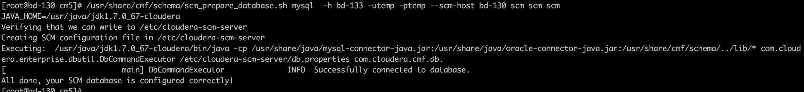
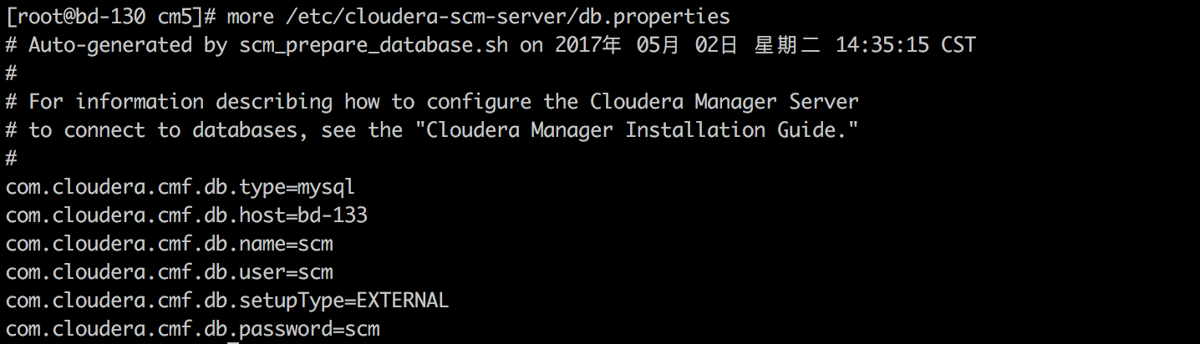
删除临时用户
mysql> drop user 'temp'@'%';
- 重启服务
service cloudera-scm-server restart
- 进入cm页面，正常添加服务，修改cm相关服务默认的数据库
需要先在mysql中添加相应的数据库和用户名
mysql> create database database DEFAULT CHARACTER SET utf8;
mysql> grant all on database.* TO 'user'@'%' IDENTIFIED BY 'password';
